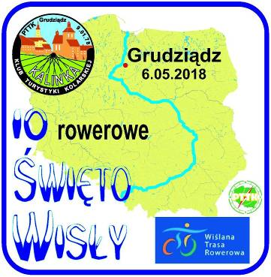


Rajd ŚWIĘTO WISŁY 2018

REGULAMIN

ORGANIZATOR - KTK KALINKA / ODDZIAŁ PTTK W GRUDZIĄDZU
KOMANDOR - Jacek Chróścicki
KIEROWNIK TRAS - Grzegorz Rakowiecki
CEL
- czynny wypoczynek ze znajomymi na świeżym powietrzu
- poznanie historii miejsc i ludzi związanych z naszym miastem i jego okolicami
- pogłębienie wiadomości o Królowej Polskich Rzek - WIŚLE
TERMIN I MIEJSCE ZBIÓRKI - 6.05.2018 (niedziela)
TRASA dla ambitnych (Jacek Chróścicki - 795 433 830):
CARREFOUR / ruszamy o godz. 10⁰⁰
TRASA dla leniwych (Grzegorz Rakowiecki - 662 862 316):
CARREFOUR / ruszamy o godz. 12³⁰
TRASA RAJDU
TRASA dla ambitnych (ok. 55 km)
Grudziądz - Rządz przepompownia - Szynych - Dorposz - Ostrów Świecki - Starogród - Chełmno - Klamry - Łunawy (Chata Marcina)
TRASA dla leniwych (ok. 21 km)
Grudziądz - Pieńki Królewskie - Szynych - Sosnówka - Łunawy (Chata Marcina)
Mapa z trasami >>> trasy
POWRÓT po zakończeniu we własnym zakresie (do centrum ok. 20 km)
OBOWIĄZKI UCZESTNIKA
- opłacenie na zbiórce wpisowego na grilla - 2,00 zł (tylko dorośli)
- przestrzeganie przepisów ruchu drogowego
- przestrzeganie karty turysty
- młodzież do lat 18 uczestniczy pod opieką osoby dorosłej
ŚWIADCZENIA OGANIZATORA
- potwierdzenie punktów na KOT
- grill na zakończenie - obowiązkowo zabrać kiełbaski
- okolicznościowa naklejka
Osoby z opłaconą składką PTTK są ubezpieczeni od następstw nieszczęśliwych wypadków.
Pozostali uczestnicy powinni ubezpieczyć się we własnym zakresie.
Organizator nie bierze odpowiedzialności za szkody wyrządzone osobom trzecim jak i przez nie.
RAJD ODBĘDZIE SIĘ BEZ WZGLĘDU NA POGODĘ
Organizacja zlotu opiera się na zasadzie „non profit” przy wykorzystaniu, zaangażowaniu i działalności wolontariuszy i nie ma charakteru komercyjnego

